多品小学教育
下册期末复习卷
总分:100分 学生得分:____________
一、我会填（24分,,每空0.5分）
1、3个一和6个十是( )。( )个十和( )个一是45。
2、个位上的数是7，十位上的数是5，这个数是（ ）。
3、最小的两位数是（ ），再加上（ ）就是最大的两位数。
4、用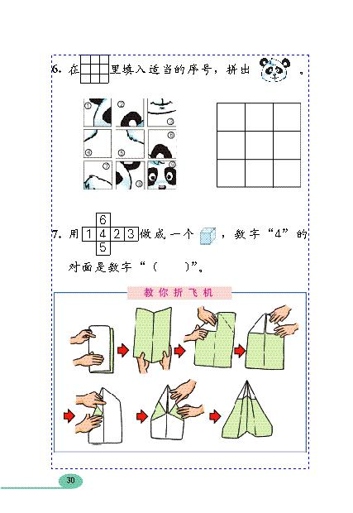 做成一个 ，数字“4”的对面是数字“（ ）。”
少（ ）块砖。
5、

6、32十位上数是（ ），表示（ ）个十，个位上数是（ ），表示（ ）个（ ）。
7、比69多2的数是（ ），比69少2的数是（ ）。
8、最大的两位数是（ ），最大的一位数是（ ），最大的两位数比最大的一位数多（ ）。
9、和39相邻的两个数是（ ）和（ ）。
10、（1）写出1个个位上是6的两位数。（ ）
（2）写出1个个位上是0的两位数。（ ）
（3）写出1个十位上是4的两位数。（ ）
（4）按照从小到大的顺序排列这三个数
（ ）＞（ ）＞（ ）
11、在22与30这两个数中，（ ）最接近27，
12、40比（ ）大１，比（ ）小１。
13、 有14棵小树，每相邻两棵小树之间放一盆小花，可以放（ ）盆花。

14、学校组织一年级的小朋友参观自然博物馆，共有56人，中午就餐时每10人一桌，最少需要( )张桌子？
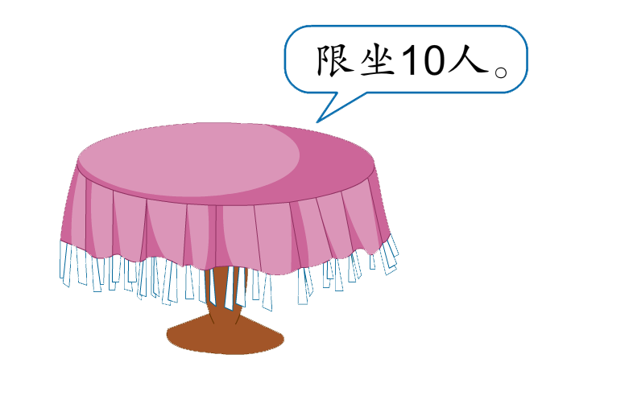
15.在计算“52+30=（ ）”时
先算： （ ）+（ ）=（ ），
再算： （ ）+（ ）=（ ）。

16.王老师带领二(1)班35个孩子去春游，准备了38瓶矿泉水，一人喝一瓶，够吗？
算式：
比大小： >
答：38瓶矿泉水 。
17、比大小。
1元 10角 1角 10分
40角 3元 7角 7分
50分 5元 1元 100分
二、我会比（6分）

（ ) （ ) （ ） ( )
三、计算。(10分)
36＋9＝ 28＋30＋3＝
50-20-8= 29－9＋51＝
25+5-9= 65-(45-40)=
34+20-4= 78+（92-90）=
78+ 9- 60 = 54+（17+3）=
四、选择。请将正确答案的序号填在括号里。（5分）
1、下列数中，（ ）比76大，比79小。
①89 ②58 ③76 ④78

- （ ）不是最大的两位数，但比96大，而且是双数。
①99 ②98 ③97 ④96
- 红花有89朵，黄花比红花少得多。黄花可能有（ ）。
①88朵 ②25朵 ③90朵

4、同学们去浇树，六年级浇了30棵，三年级比六年级浇的少一些。三年级可能浇树（ ）。
①32棵 ②26棵 ③30棵

5、2张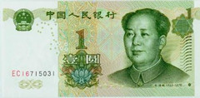，2张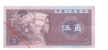,
5张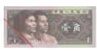组成（ ）
①3元 ②3元5角 ③10元
五、比一比，看谁最聪明。（共8分）
1.填表。
2、连一连。
 | 足 球 | 跳 绳 | 毽 子
原 有 | 45 个 | ( )根 | 50 个
借 出 | 20 个 | 36 根 | ( )个
还 剩 | ( )个 | 4 根 | 6 个
５角 2.03元
５元 0.50元
20元3角 5.00元
23元 20.30元
2元零3分 23.00元

六、文字题。（8分）
（1）和是25,一个加数是4，另一个加数是多少？

（2）59比50多多少？

（3）比12少7的数是多少？

（4）6和26相差多少？

- 谁的规律和别人不一样？把不一样的划上横线。（2分）
(1)10 11 12 13 14
(2)21 22 23 24 25
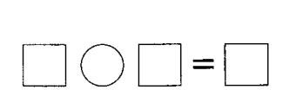
(3)47 49 51 53 55
( )
19个
6个
？个
(4)27 28 29 30 31
八．看图回答问题。（8分）

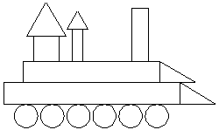
15朵
9朵
？朵
( )
( )
- 分一分，涂一涂。
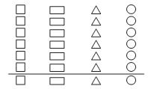
- 数一数。
图形 | 正方形 | 长方形 | 三角形 | 圆
个数

九、看图列式。（4分）
1、
16棵
10棵
？棵
松树
杨树
=
( )

=
( )
8头
20头
?头
水牛
黄牛

2、

3、

4、

十、解决问题（共25分）
1、我会购物（3分）

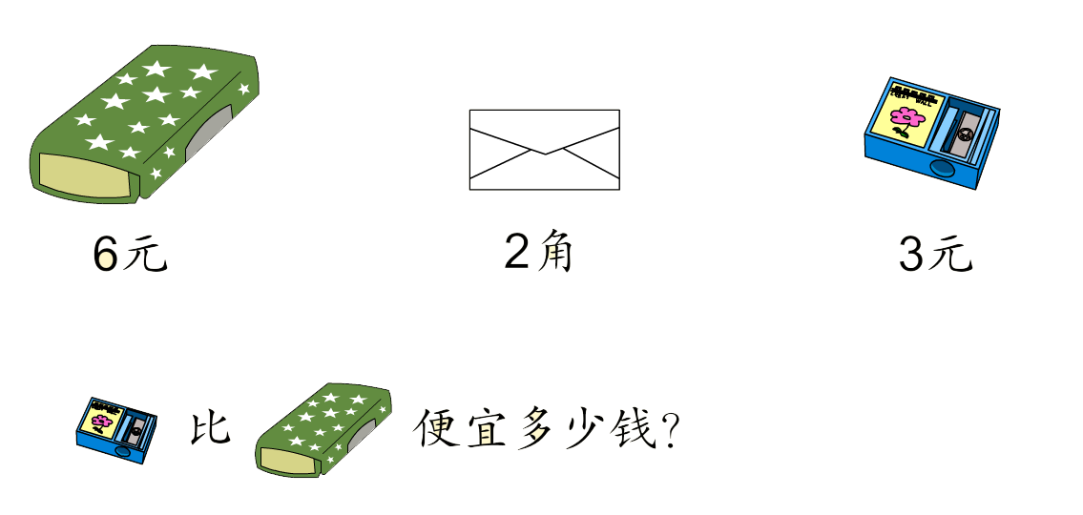

列式：

答：卷笔刀比文具盒便宜（ ）元。
2、一年级有93人去春游，租了2辆大客车。还有几个人没有上车？（3分）
坐了45人。
坐了40人。

列式：

答：还有（ ）人没有上车。
- 小丽今年9岁，妈妈今年36岁，妈妈和小丽相差多少岁？（3分）
列式：
答：妈妈和小丽相差( )岁。
4、果园里有桃树14棵，梨树9棵。（先画线段图，再列式计算。）
(1)桃树和梨树一共有多少棵?(1+3=4分）

(2)桃树比梨树多多少棵?(1+3=4分)

5、我会算钱。（2+2+2+2=8分）
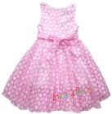


47元 8元

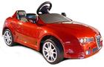
54元 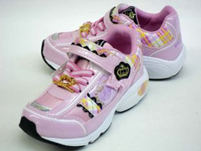28元
①爸爸给小明买了一顶 和一双，一共用了多少钱？

列式：
答：一共用了( )元。
② 比 贵多少钱？

列式：
答：小汽车比帽子贵( )元。
③爸爸给小美买了一条 ，付出一
张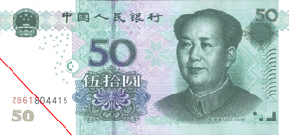，应找回多少钱？
列式：
答：应找回( )元。
④你还能提出其它数学问题并解答吗？
问题：
算式：

